附表一之一
總經理、副總經理、協理、各部門及分支機構主管資料
年 月 日
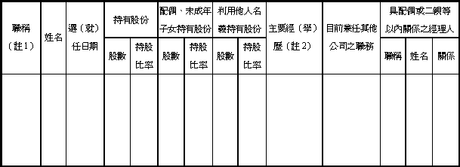
註１：不論職稱，凡職位相當於總經理、副總經理或協理者，均應予揭露。
註２：與擔任目前職位相關之經歷，如於前揭期間曾於查核簽證會計師事務所或關係企業任職，應敘明其擔任之職稱及負責之職務。

